- DMA
Bộ điều khiển DMA (Direct Memory Access) là một thành phần quan trọng trong các hệ thống SoC hiện đại, cho phép truyền dữ liệu trực tiếp giữa bộ nhớ và ngoại vi (hoặc giữa bộ nhớ với bộ nhớ) mà không cần sự can thiệp liên tục của CPU. Thiết kế này sử dụng giao thức TileLink-UL (Uncached Lightweight), một giao thức bus hiện đại, tinh gọn, thường thấy trong các hệ sinh thái RISC-V.
Các thành phần chính bao gồm:
- Register Bridge & CSRs: Chứa các thanh ghi cấu hình (MMIO) và điều khiển logic ngắt (IRQ), nhận tín hiệu từ CPU thông qua bus TL-UL để cấu hình các thanh ghi điều khiển hoạt động của DMA.
- DMA_Controller: Khối thực thi, điều phối giữa các kênh và bus master, bên trong bản chất là các MUX và DEMUX để phân loại tín hiệu từ các Channel.
- DMA_Channel: Máy trạng thái (FSM) quản lý địa chỉ và số lượng từ cần truyền cho mỗi kênh.
- DMA_Arbiter: Trọng tài phân xử quyền truy cập bus theo thuật toán Round-Robin.
- DMA_TLUL_Master: Công cụ chuyển đổi yêu cầu nội bộ thành các transaction chuẩn TileLink-UL, giúp DMA giao tiếp với các Slave khác bên ngoài SoC top.
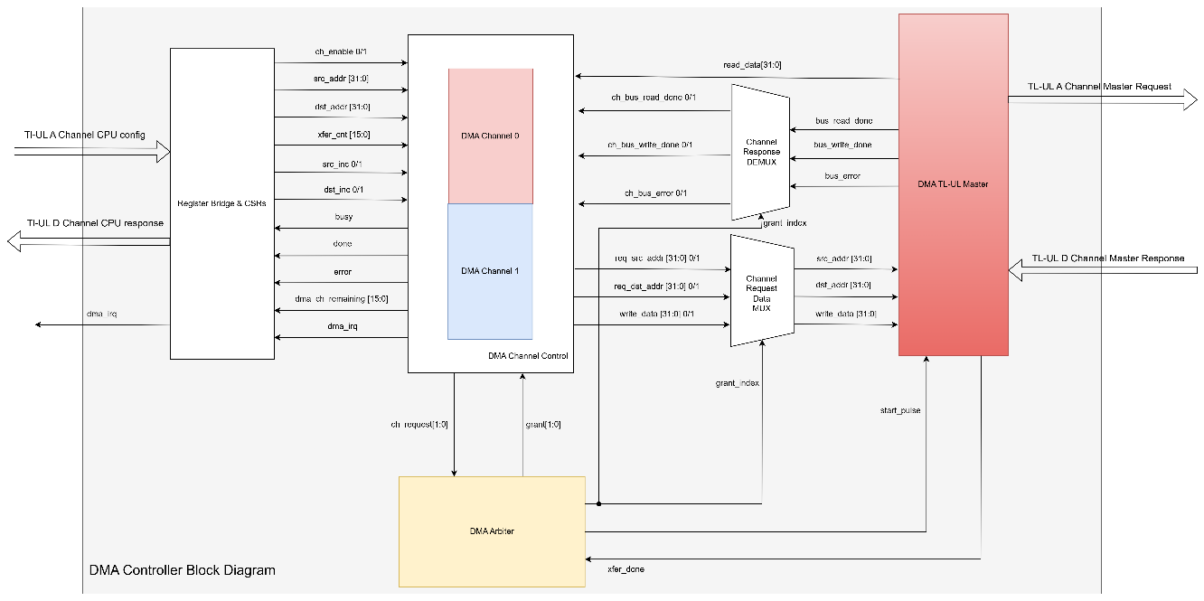
Sơ đồ khối DMA Controller

- Giao tiếp Thanh ghi (Register Map & Slave Interface)
CPU cấu hình DMA thông qua các thanh ghi MMIO:
- CHX_CONTROL: Bật/tắt kênh, cấu hình tăng địa chỉ (increment).
- CHX_SRC/DST_ADDR: Địa chỉ nguồn và đích.
- CHX_XFER_CNT: Số lượng từ (32-bit words) cần truyền.
- IRQ_STATUS: Quản lý ngắt theo cơ chế W1C (Write 1 to Clear)
Offset | Địa chỉ | Channel | Tên thanh ghi | Quyền | Mô tả
+0x00 | 0x1005_0000 | CH0 | CH0_CONTROL | R/W | [0]=en, [1]=src_inc, [2]=dst_inc.
+0x04 | 0x1005_0004 | CH0 | CH0_STATUS | RO | [0]=busy, [1]=done, [2]=err, [31:16]=remain.
+0x08 | 0x1005_0008 | CH0 | CH0_SRC_ADDR | R/W | Địa chỉ nguồn.
+0x0C | 0x1005_000C | CH0 | CH0_DST_ADDR | R/W | Địa chỉ đích.
+0x10 | 0x1005_0010 | CH0 | CH0_XFER_CNT | R/W | Số lượng bytes cần truyền.
+0x20 | 0x1005_0020 | CH1 | CH1_CONTROL | R/W | Cấu hình kênh 1 (Tương tự CH0).
+0x24 | 0x1005_0024 | CH1 | CH1_STATUS | RO | Trạng thái kênh 1.
+0x28 | 0x1005_0028 | CH1 | CH1_SRC_ADDR | R/W | Địa chỉ nguồn kênh 1.
+0x2C | 0x1005_002C | CH1 | CH1_DST_ADDR | R/W | Địa chỉ đích kênh 1.
+0x30 | 0x1005_0030 | CH1 | CH1_XFER_CNT | R/W | Số lượng bytes kênh 1.
+0x40 | 0x1005_0040 | IRQ | IRQ_STATUS | W1C | [0]=ch0_irq, [1]=ch1_irq. Ghi 1 để xóa.

- DMA Channel Controller
Mỗi kênh DMA (DMA Channel) hoạt động dựa trên một FSM 6 trạng thái để đảm bảo tính toàn vẹn của dữ liệu:
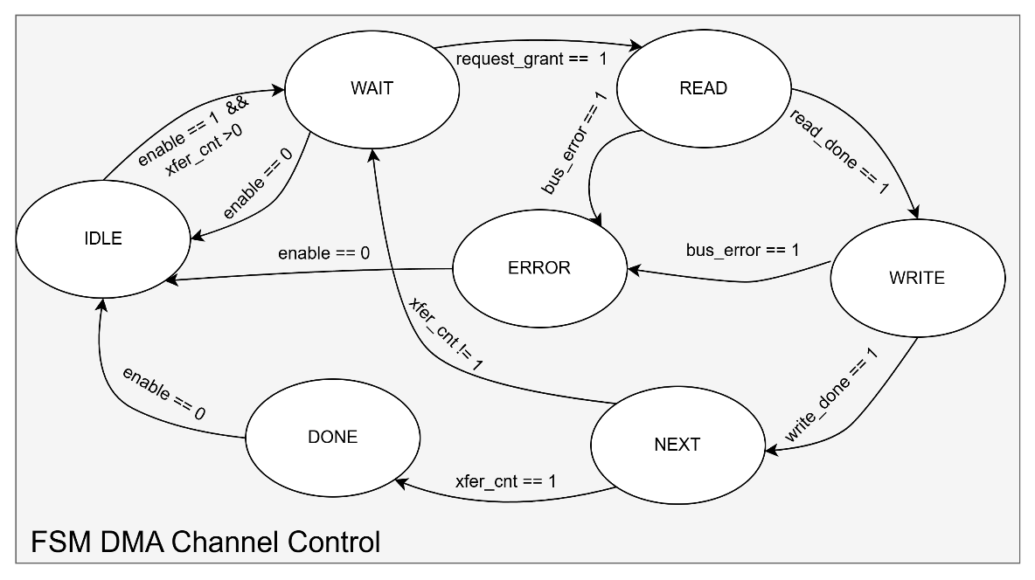
- CH_IDLE: Chờ lệnh kích hoạt từ CPU.
- CH_WAIT: Gửi yêu cầu (request) tới bộ trọng tài.
- CH_READ: Thực hiện đọc dữ liệu từ địa chỉ nguồn thông qua Bus Master.
- CH_WRITE: Ghi dữ liệu vào địa chỉ đích.
- CH_NEXT: Cập nhật địa chỉ, giảm bộ đếm và kiểm tra điều kiện kết thúc.
- CH_DONE/ERROR: Kết thúc truyền thành công hoặc báo lỗi bus.
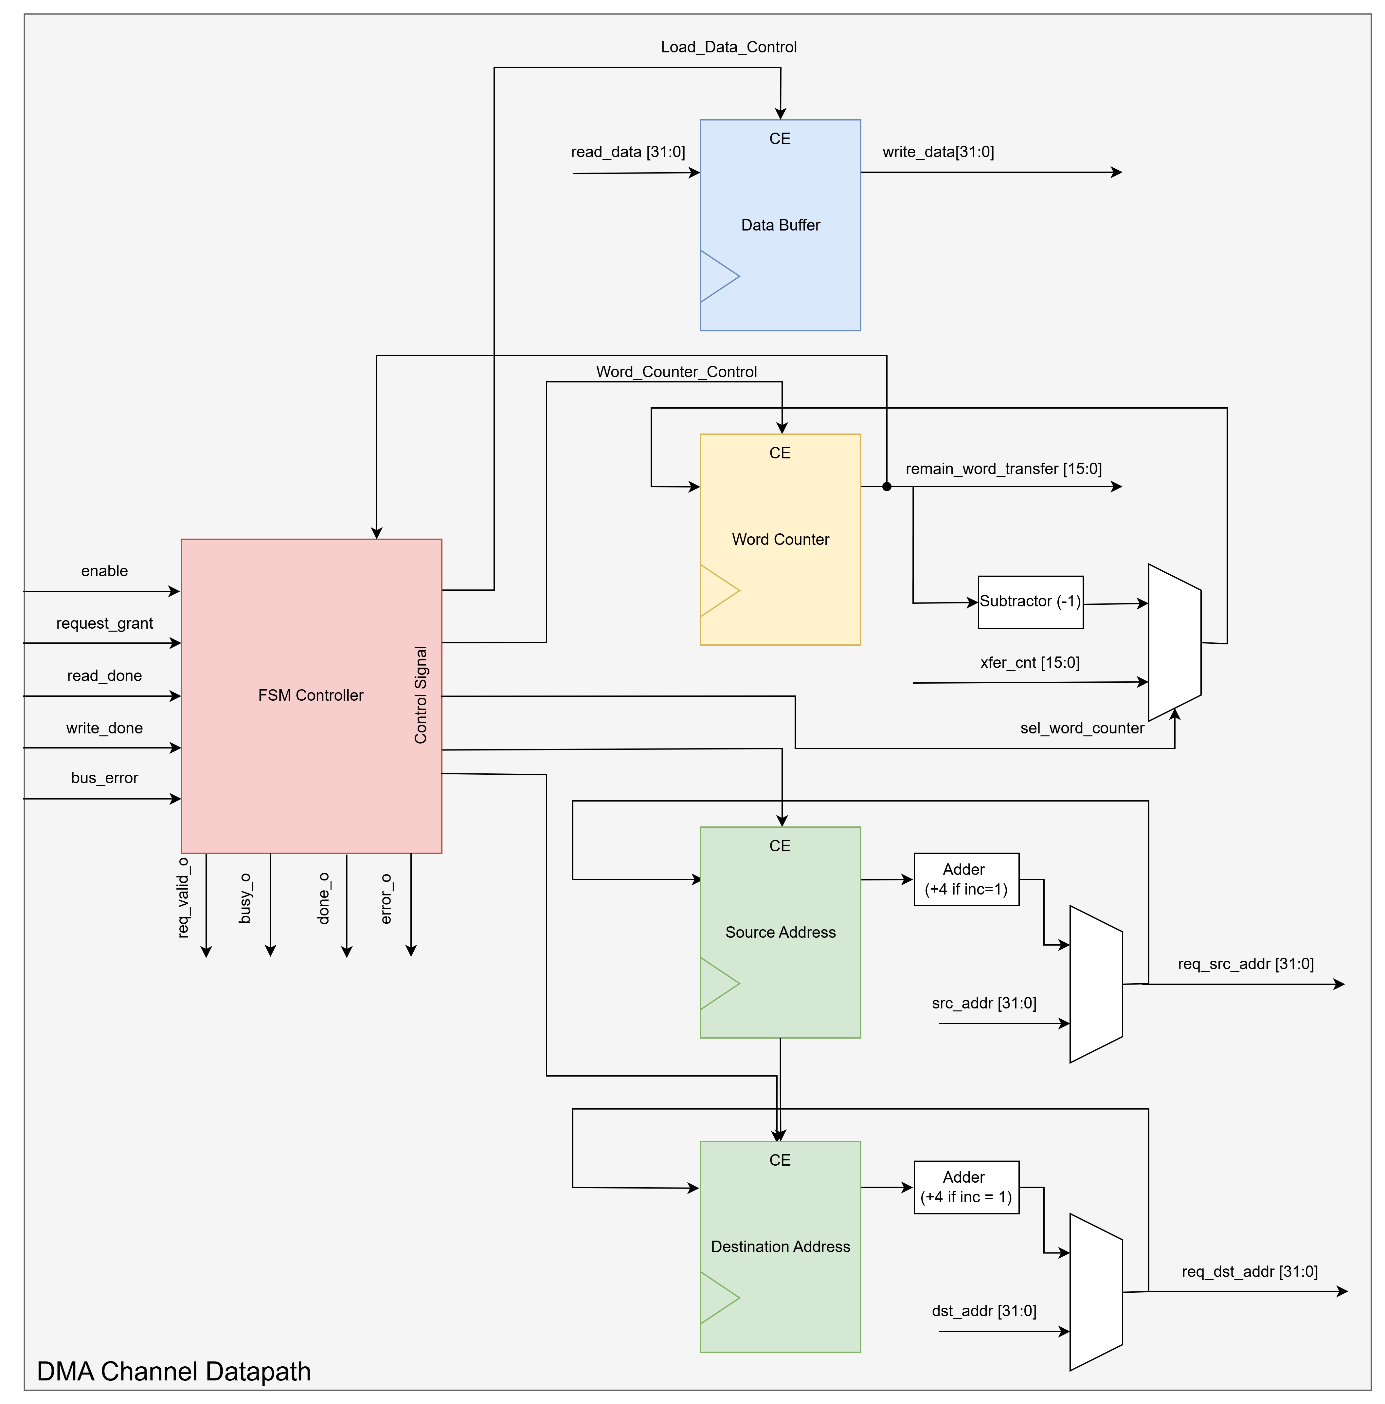
- CH_IDLE (Trạng thái nghỉ): Kênh nằm chờ phần mềm kích hoạt, dùng logic phát hiện cạnh lên (cfg_enable_i && !enabled_q). Điều này đảm bảo DMA không tự động chạy lại nếu CPU quên xóa cờ enable từ lần truyền trước. Khi thỏa mãn điều kiện, kênh lập tức chốt địa chỉ nguồn (cfg_src_addr_i), đích (cfg_dst_addr_i), số từ cần truyền (cfg_xfer_cnt_i) và xóa cờ lỗi error_q về 0, sau đó chuyển sang CH_WAIT.
- CH_WAIT (Chờ phân xử Bus): Phát tín hiệu req_valid_o = 1 để xin quyền truy cập Bus từ khối Arbiter. Kênh sẽ đứng đây cho tới khi Arbiter phản hồi bằng req_grant_i = 1, lập tức sang CH_READ. Đặc biệt, CPU có thể cancel quá trình nếu hạ cfg_enable_i xuống mức 0.
- CH_READ (Đọc dữ liệu từ nguồn): Yêu cầu Master đọc từ Bus. Nếu nhận được read_done_i và không có lỗi, dữ liệu từ Bus (read_data_i) sẽ được chốt trực tiếp vào thanh ghi đệm data_buf_q, đồng thời FSM đi thẳng sang CH_WRITE. Nếu bị báo lỗi (bus_error_i), FSM rẽ nhánh về CH_ERROR.
- CH_WRITE (Ghi dữ liệu tới đích): Đẩy dữ liệu lưu trong data_buf_q ra Bus tới địa chỉ đích. Hoàn tất ghi (write_done_i = 1), FSM chuyển qua CH_NEXT. Nếu có lỗi Bus sinh ra trong lúc ghi, kênh cũng hủy thao tác và nhảy sang CH_ERROR.
- CH_NEXT (Cập nhật địa chỉ & con đếm): Xác định bước đi kế tiếp cho 1 word đã truyền thành công. Địa chỉ nguồn và đích sẽ được cộng thêm 4 (+ 32'd4) nếu CPU có bật bit cfg_src_inc_i / cfg_dst_inc_i. Biến đếm count_q trừ đi 1. Nếu biến đếm ở chu kỳ này đang bằng 1 (nghĩa là sau khi trừ sẽ hết dữ liệu), FSM chuyển về CH_DONE. Nếu vẫn còn dữ liệu (>1), nó lặp lại chu trình bằng cách quay về CH_WAIT để xin Bus.
- CH_DONE (Hoàn thành): Kênh đã truyền xong toàn bộ dữ liệu. Xung ngắt hoàn thành (done_o) và xung gọi CPU (irq_o) được tạo ra đúng 1 chu kỳ clock khi FSM vừa bước vào trạng thái này. Khóa cứng kênh tại đây cho đến khi CPU phản hồi bằng cách ghi 0 vào bit cfg_enable_i. Sau đó FSM mới xả về CH_IDLE.
- CH_ERROR (Lỗi Bus): Kênh bị lỗi đọc/ghi trên đường truyền. Bật sticky flag error_q = 1 và xuất một xung ngắt lỗi irq_o để gọi CPU xử lý sự cố. Tương tự như CH_DONE, kênh treo ở đây và chờ phần mềm ghi đè tắt cfg_enable_i để reset trạng thái kênh về CH_IDLE.
- Bộ Arbiter
Để đảm bảo tính công bằng khi cả hai kênh cùng yêu cầu truy cập bus, bộ trọng tài sử dụng thuật toán Round-robin. Sau khi một kênh hoàn thành một giao dịch (read + write), quyền ưu tiên sẽ được chuyển sang kênh kế tiếp.
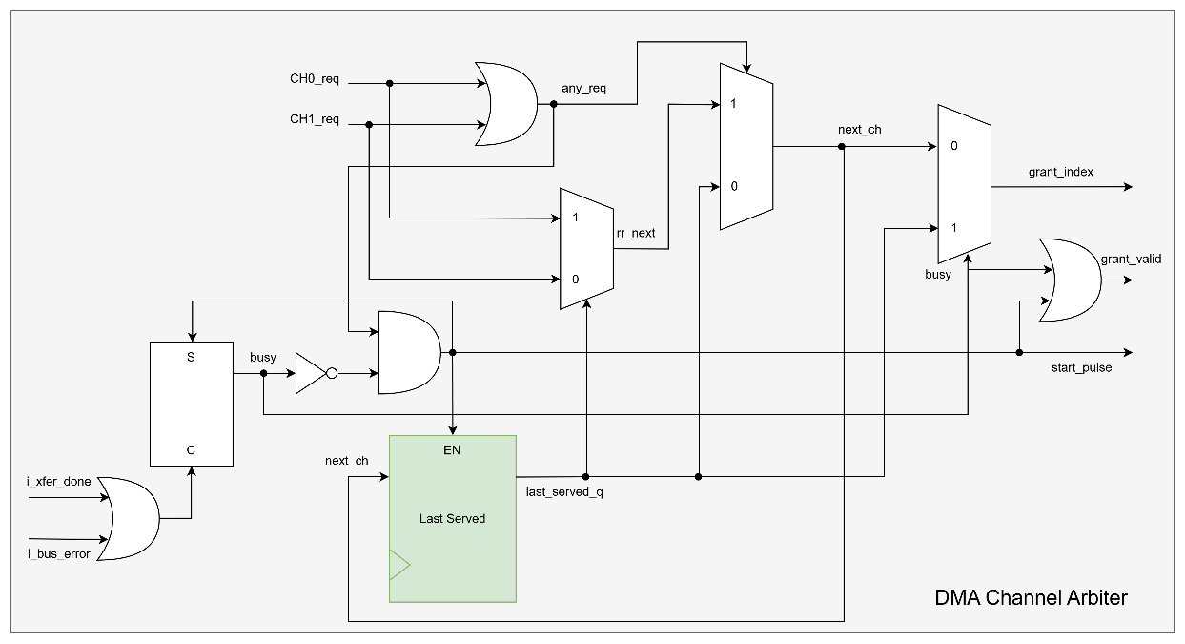
- DMA Master
DMA Master chịu trách nhiệm tạo các gói tin Get (để đọc) và PutFullData (để ghi), giúp giao tiếp với các Slave khác thông qua Bus TL-UL mà không cần đi qua CPU. Nếu Slave không phản hồi trong vòng 1024 chu kỳ, Master sẽ tự động hủy giao dịch và báo lỗi để tránh treo hệ thống. Ngoài ra, Master giám sát các tín hiệu d_denied và d_corrupt từ bus để kích hoạt trạng thái BUS_ERROR.
